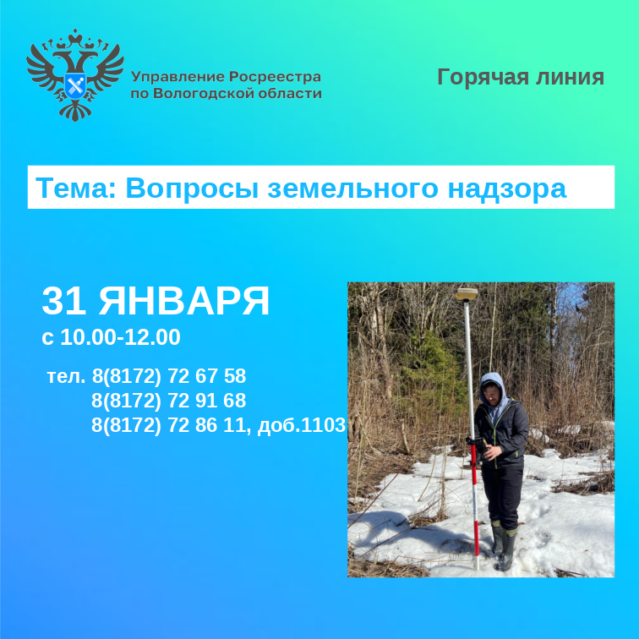

В Вологодской области состоится горячая линия по вопросам соблюдения вологжанами земельного законодательства

31 января 2025 года с 10.00 до 12.00 в Управлении Росреестра по Вологодской области будет работать горячая телефонная линия по вопросам проведения профилактических мероприятий в области земельного законодательства.
На вопросы граждан ответят госземинспекторы отдела государственного земельного надзора Управления Росреестра по Вологодской области.
Задать вопросы можно будет по телефонам: 8(8172) 72 67 58; 72 91 68, 72 86 11, доб. 1103
Звоните!

Контакты для СМИ:
Пресс-служба Управления Росреестра по Вологодской области
(8172) 72 86 11, доб. 1045
press@r35.rosreestr.ru
160001, г. Вологда, ул. Челюскинцев, д. 3

